11. April 2023

CHIRON Group Führungsteam wieder komplett

Markus Unterstein übernimmt zum 1. Mai 2023 die Position des Chief Financial Officer (CFO) der CHIRON Group und komplettiert damit die Geschäftsführung der global aufgestellten Unternehmensgruppe mit Hauptsitz in Tuttlingen.

„Es freut mich, dass wir mit Markus Unterstein einen hervorragenden Finanzexperten gewinnen konnten, der umfangreiche Führungserfahrung aus seiner langjährigen Tätigkeit in technisch geprägten Familienunternehmen mitbringt“, so Dr. Armin Schmiedeberg, Vorsitzender des Verwaltungsrats.

Markus Unterstein hat seinen Abschluss als Management-Betriebswirt an der Verwaltungs- und Wirtschaftsakademie München absolviert. Er schließt nun den Kreis der Geschäftsführung der CHIRON Group, die in Zukunft aus Carsten Liske CEO, Markus Unterstein CFO, Bernd Hilgarth CSO und Dr. Claus Eppler CTO besteht.

Markus Unterstein, künftiger CFO: „Es freut mich sehr, in Zukunft Teil der CHIRON Familie zu sein. Vor allem die technisch anspruchsvollen Produkte und die globale Ausrichtung des Unternehmens waren ausschlaggebende Faktoren für meine Entscheidung zur CHIRON Group zu stoßen.“

Mit fast 20 Jahren Berufserfahrung als kaufmännischer Leiter bringt Markus Unterstein das nötige Rüstzeug für seine zukünftige Aufgabe in der CHIRON Group mit: 2006 startete er seine Karriere als CFO bei KRAIBURG TPE. 2012 wechselte er zur HAWE Hydraulik SE und führte diese fast 11 Jahre erfolgreich als CFO, bis er im Mai 2023 die neue Position bei der CHIRON Group SE antritt.

Carsten Liske, CEO: „Markus Unterstein bringt langjährige relevante Erfahrungen mit, um die CHIRON Group bei der Erreichung unserer strategischen Ziele tatkräftig zu unterstützen.“

Mit seinem Eintritt in die CHIRON Group SE leitet Markus Unterstein das kaufmännische Ressort mit den Bereichen Finanzen, Personal, Informationstechnik und Controlling. Zusätzlich ist er für die Business Unit CMS und die Niederlassung in Schlierbach verantwortlich.

Über die CHIRON Group

Die CHIRON Group mit Hauptsitz in Tuttlingen ist Spezialist für CNC-gesteuerte, vertikale Fräs- und Fräs-Dreh-Bearbeitungszentren sowie Turnkey- und Automationslösungen. Umfassende Services, digitale Lösungen und Produkte für die Additive Fertigung komplettieren das Portfolio. Die Gruppe ist mit Produktions- und Entwicklungsstandorten, Vertriebs- und Serviceniederlassungen sowie Handelsvertretungen weltweit präsent. Rund zwei Drittel der verkauften Maschinen und Lösungen werden exportiert. Wesentliche Anwenderbranchen sind die Automobilindustrie, der Maschinenbau, die Medizin- und Präzisionstechnik, die Luft- und Raumfahrt sowie die Werkzeugherstellung.

Die CHIRON Group führt die Marken CHIRON, STAMA und FACTORY5 für Neumaschinen, GREIDENWEIS für Automation, CMS für Maschinenüberholungen sowie HSTEC für Motorspindeln und Vorrichtungen. Die Bearbeitungszentren von CHIRON stehen dabei für höchste Dynamik und Präzision. STAMA fokussiert Stabilität und Komplettbearbeitung, FACTORY5 konzentriert sich auf die Hochgeschwindigkeitszerspanung mikrotechnischer Komponenten. GREIDENWEIS ist Systempartner für individuelle, ganzheitliche Automationslösungen, CMS bietet komplett überholte Maschinen der Gruppe an. HSTEC ist spezialisiert auf die Fertigung und Reparatur von Hochgeschwindigkeits-Motorspindeln und Vorrichtungen. Produkte und Lösungen für die Additive Fertigung ergänzen die Kernkompetenzen der CHIRON Group.

Ansprechpartnerin für die Redaktion:
CHIRON Group SE
Christina Meßmer
Kreuzstraße 75
78532 Tuttlingen

Telefon: 07461 940-3712
E-Mail: christina.messmer@chiron-group.com
www.chiron-group.com

Bildunterschriften

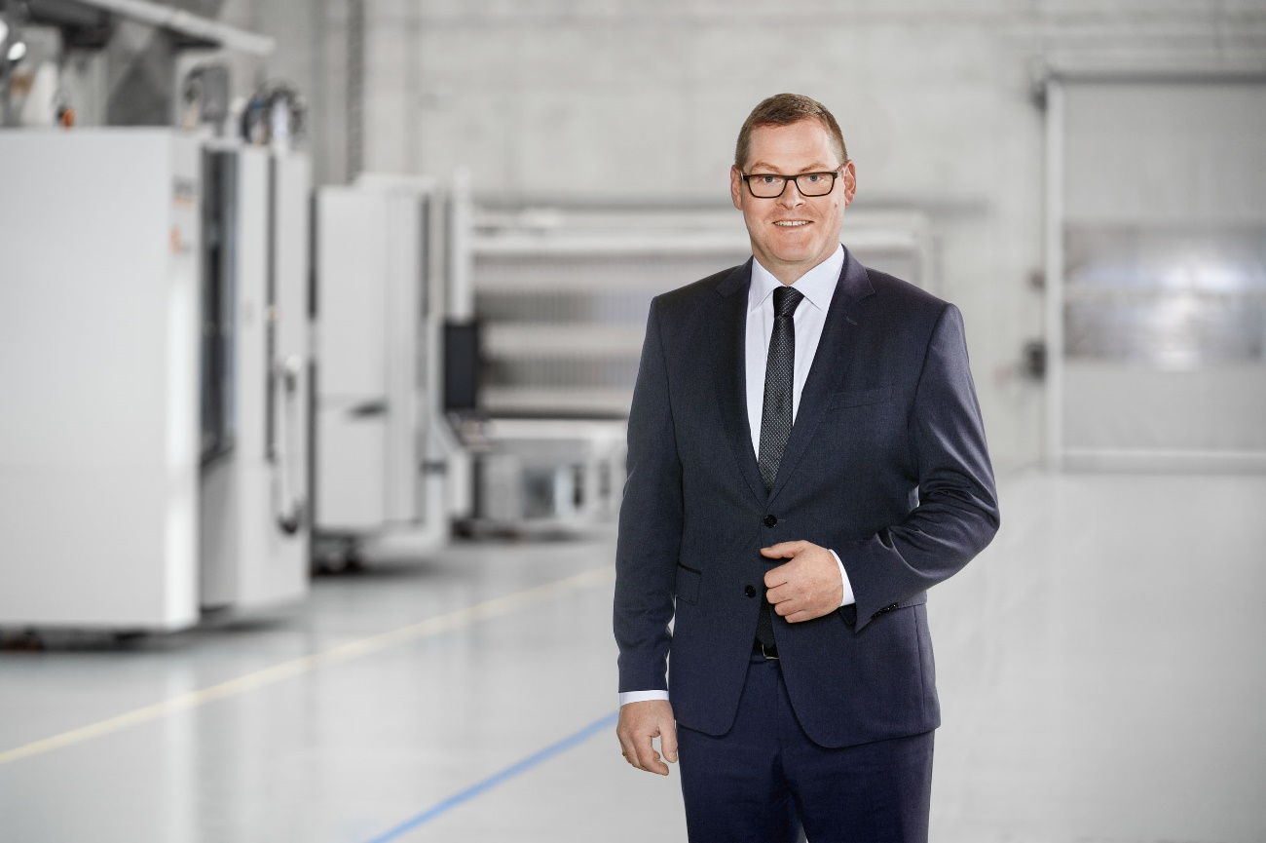

Bild 1: Markus Unterstein, neuer CFO CHIRON Group SE, verantwortet künftig das kaufmännische Ressort sowie die Business Unit CMS und die Niederlassung in Schlierbach.

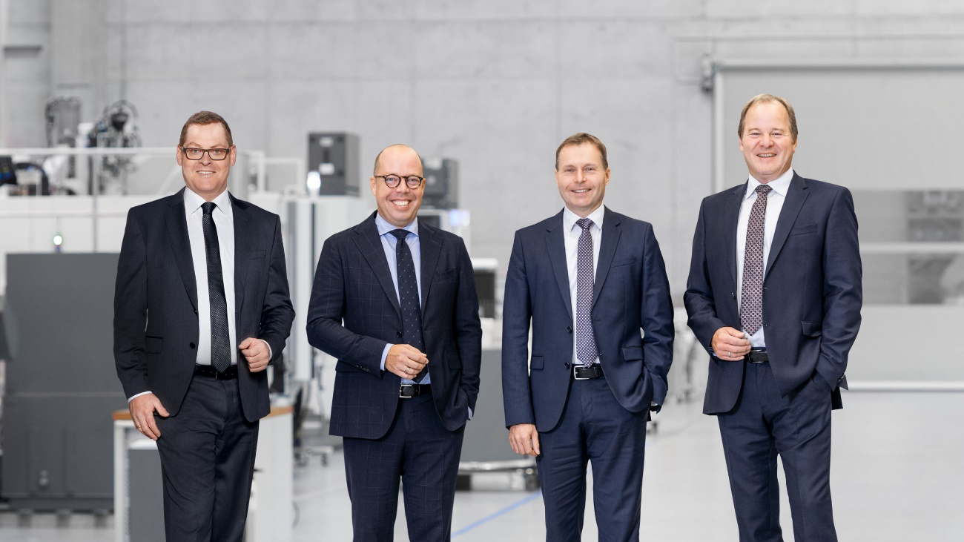

Bild 2: Das Führungsteam der CHIRON Group SE (v.l.n.r.): Markus Unterstein CFO, Carsten Liske CEO, Dr. Claus Eppler CTO und Bernd Hilgarth CSO.

